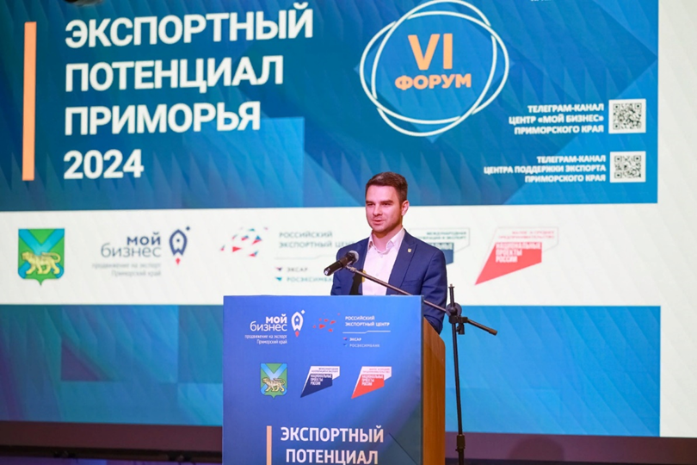

Пять новых представительств Приморья планируется открыть за рубежом в 2025 году

В дальневосточной столице состоялся форум «Экспортный потенциал Приморья» – главное событие года для приморских экспортеров. Открывая мероприятие, заместитель Председателя Правительства региона Николай Стецко заявил, что в следующем году планируется открыть пять новых представительств Приморья: в Республиках Узбекистан и Кыргызстан, а также в Пекине, Шанхае и Циндао Китайской Народной Республики.

Организовал форум Центр поддержки экспорта, который входит в краевой центр «Мой бизнес» в рамках национального проекта «Малое и среднее предпринимательство» и национального проекта «Международная кооперация и экспорт». Форум прошел при поддержке министерства экономического развития Приморского края.
В приветственной речи зампред подчеркнул, что внешнеэкономическая деятельность и ее экспортная составляющая играют важную роль в экономике Приморского края. Государственная поддержка экспортеров дает свои плоды, так, за 10 месяцев при поддержке регионального Правительства предприниматели заключили более 90 экспортных контрактов, поставили на экспорт продукции на сумму более 36 миллионов долларов.
Заместитель Председателя выразил уверенность, что расширение нашего присутствия за рубежом обеспечит дополнительный рост показателей товарооборота, взаимных инвестиций и гуманитарных обменов.
«Для продвижения интересов региона уже сейчас в Китае работают представительства Приморского края в городах Далянь и Харбин. В следующем году будут открыты загранточки в Шанхае, Пекине и Циндао. Вместе с тем планируем открыть представительства в Республиках Узбекистан и Кыргызстан», – заявил Николай Стецко.
На открытии форума в торжественной обстановке наградили победителей регионального и федерального этапов конкурса «Экспортер года». Николай Стецко вручил награды компаниям «Пасифик Краб», «Славда Трейд», «Райзъ», «Эдельвейс», «Аквастар».
О поддержке экспортеров Приморья рассказала заместитель министра экономического развития Евгения Чавкина. Она выделила основные страны, по которым в Приморье в этом году произошел значительный рост: это Беларусь, Япония, Индия, Узбекистан, КНДР, Казахстан, Вьетнам и Сингапур.
«Сегодня в Приморье работает 900 экспортеров. Основные статьи экспорта из Приморского края по итогам девяти месяцев этого года: рыбопродукция – 50%, древесина и изделия из нее – 14%, топливо – 14%, сельскохозяйственная продукция, продовольственные товары – 12%», – отметила замминистра.
По словам Евгении Чавкиной, ключевым элементом системы поддержки экспорта в Приморье является Центр поддержки экспорта, который является подразделение краевого центра «Мой бизнес» Так, центр помогает предпринимателям в поиске контрагентов за рубежом, в подготовке экспортных контрактов, размещении на международных электронных торговых площадках, стандартизации и сертификации, в продвижении и защите интеллектуальной собственности за рубежом.
Напомним, региональный центр «Мой бизнес» работает при поддержке министерства экономического развития Приморского края. Информацию об актуальных услугах и мероприятиях центра краевого «Мой бизнес» можно узнать на сайте мойбизнес25.рф. Новости Центра поддержки экспорта региона размещены во Вконтакте.

